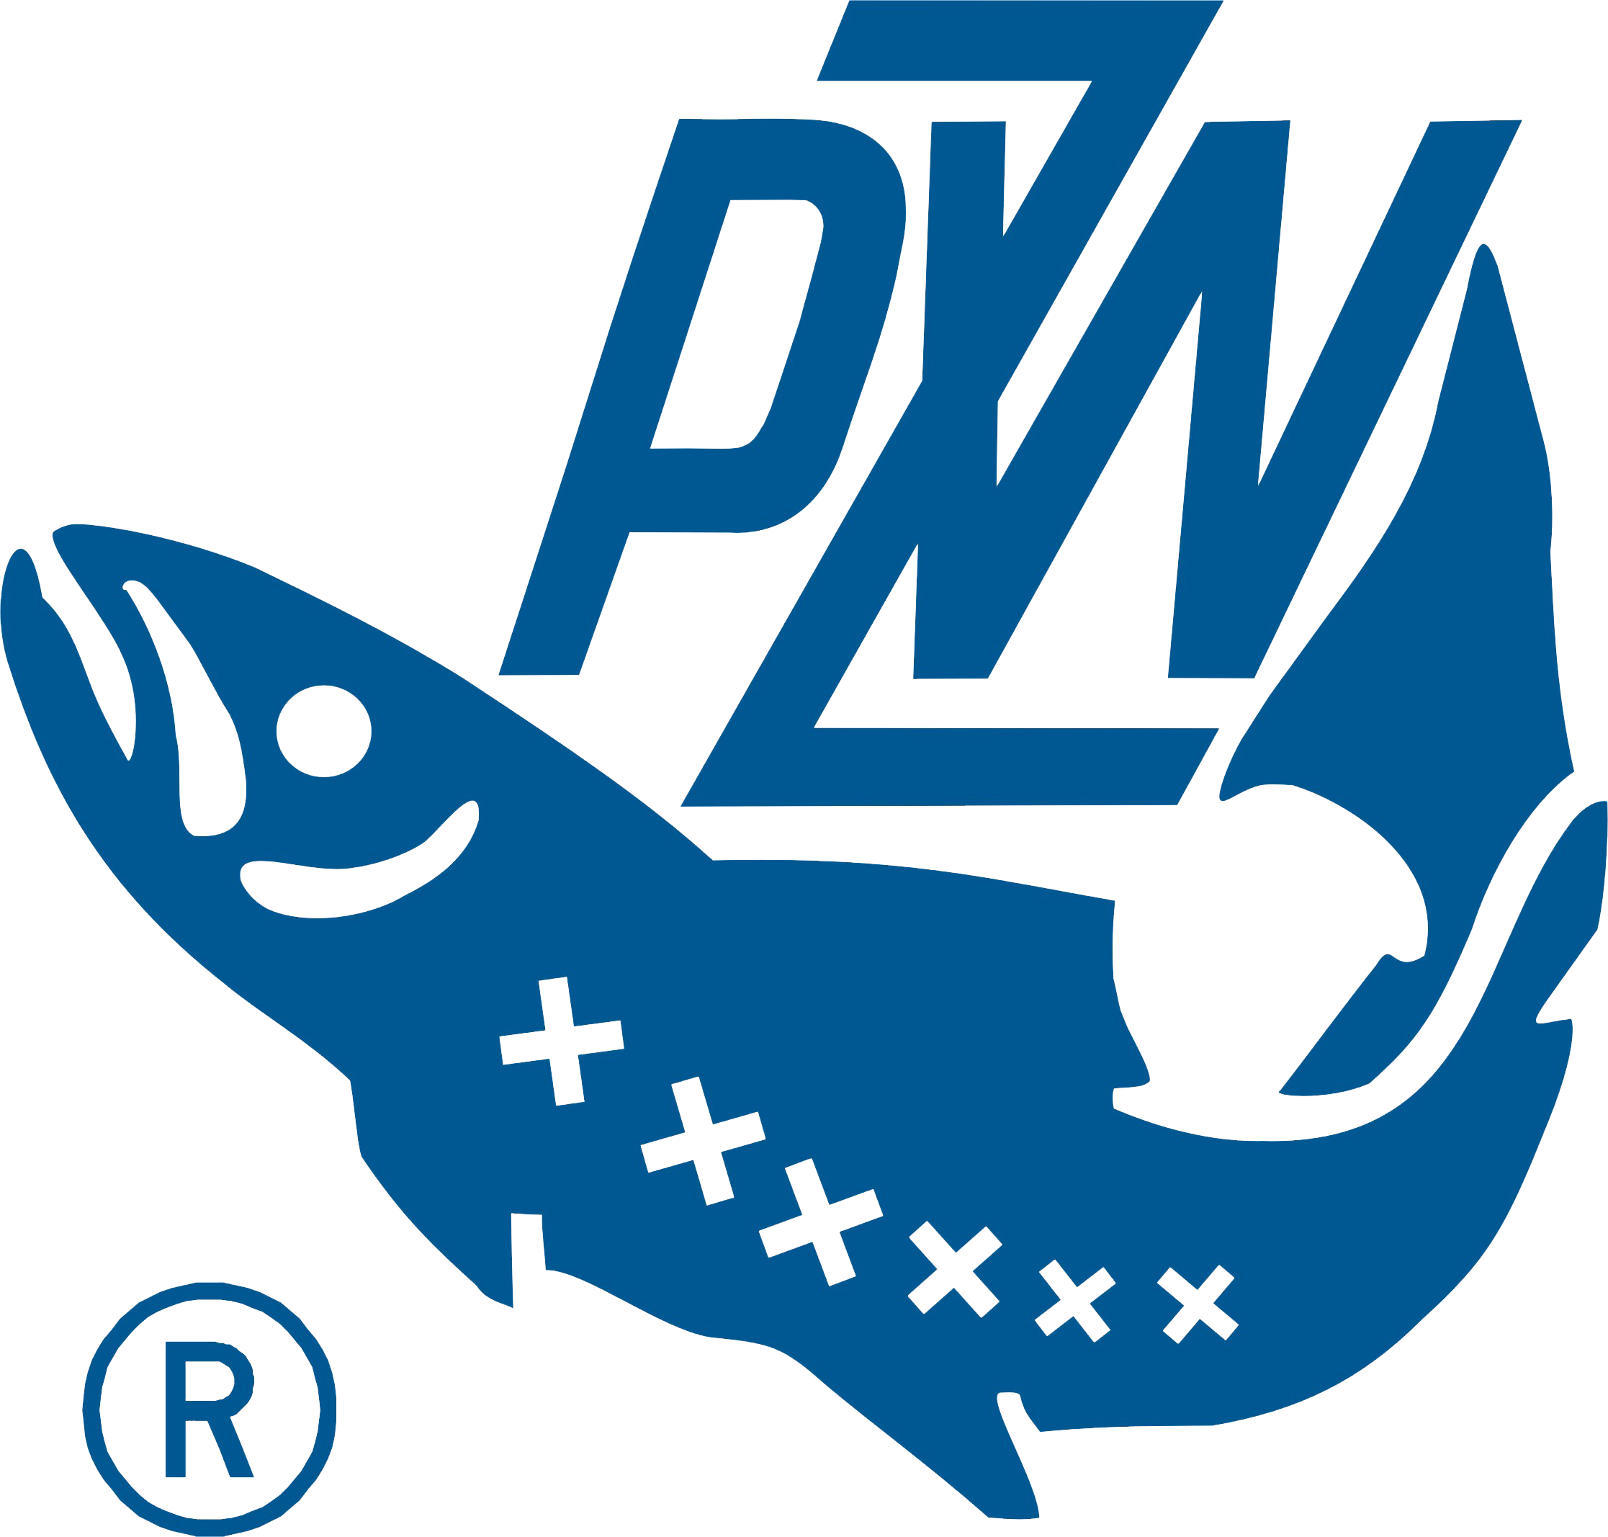**Koło Polskiego Związku Wędkarskiego Nr 49 Rybnik**

**Zaproszenie**

**Eliminacje Młodych Talentów Rejonu VI**

Zawody odbędą się w dniu **17.08.2024 r.** o godz. **6:50** na zbiorniku nr 612 Pniowiec w Rybniku

Program zawodów:

6:50 Zbiórka. Przywitanie, *losowanie stanowisk.*

8:50 Nęcenie zanętą ciężką [pierwszy sygnał]

9:00 Rozpoczęcie zawodów [drugi sygnał]

11:55 5 min do końca zawodów [trzeci sygnał]

12:00 Koniec zawodów [czwarty sygnał]

13:00 Poczęstunek

13:30 Ogłoszenie wyników, wręczenie nagród

14:00 Zakończenie zawodów

Zgłoszenie zawodników należy dokonać najpóźniej do dnia 07.08.2024 r. poprzez wpłatę na konto koła w kwocie 40 zł od zawodnika.

**Bank ING 30 1050 1344 1000 0090 3032 5139**

W tytule należy wpisać nazwę koła oraz ilość zawodników.

Zapraszamy

Zarząd Koła PZW nr 49 Rybnik